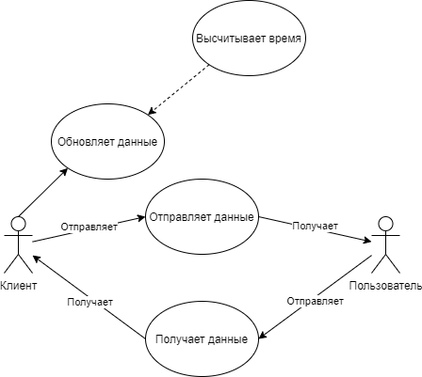

Машина состояний (Конечный автомат) устройство, имеющее один вход, один выход и в каждый момент времени находящегося в одном состоянии из множества возможных. Автоматы Мура и автоматы Мили принимают входные значения в виде команд и формируют выходные сигналы, так же к машинам состояний стоит отнести любые триггеры, устройства или программы выполняющие задачи путем цикличного повторения (можно отнести анимации персонажей, устройства по отслеживанию каких-либо данных, например, датчики движения или светофоры и другие программы или устройства)

Функциональные требования:

* Единственная точка входа
* Единственная точка выхода
* Повторяемость
* Возможность настройки

Нефункциональные требования:

* Расширяемость
* Производительность
* Надежность
* Возможность настройки таймера